
Titolo
Le onde meccaniche

Obiettivi
Produzione dei movimenti delle onde nei liquidi e studiarne I fenomeni di propagazione

Schema esperimento
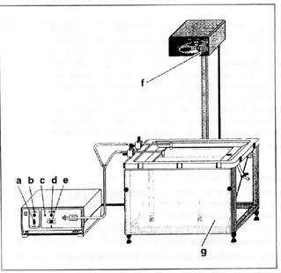
Materiali e strumenti
- Vaschetta trasparente: serve per contenere un piccolo strato d'acqua.
- Vibratore meccanico: un asta in movimento che colpisce la superficie dell'acqua generando onde.
- Punte: ne abbiamo diverse che possono generare onde di diversa natura.
- Sistema di illuminazione: una lampada sincronizzata con la frequenza del vibratore.
- Specchio a 45° e schermo di proiezione: Lo specchio inclinato riflette la luce che attraversa l'acqua e proietta le onde su uno schermo.
- Ostacoli: per sperimentare alcuni fenomeni tipici delle onde quali la rifrazione.
Contenuti teorici
L'ondoscopio permette di verificare sperimentalmente le equazioni cardine della cinematica delle onde quali la Velocità di propagazione (V=λf dove λ è la lunghezza d'onda e f è la frequenza). Variando la frequenza sul generatore, si nota che la lunghezza d'onda si adatta in modo inversamente proporzionale, mantenendo la velocità costante all'interno dello stesso mezzo.
L'importanza dell'ondoscopio sta nella possibilità di riprodurre visivamente i quattro grandi fenomeni della fisica ondulatoria:
- Riflessione: quando l’onda si scontra contro una superficie, questa torna indietro.
- Rifrazione: È il cambio di direzione e di velocità che un'onda subisce quando passa da un mezzo a un altro.
- Diffrazione: È la proprietà delle onde di propagarsi dopo aver attraversato una fenditura.
- Interferenza: È il fenomeno che si verifica quando due o più onde generate da sorgenti diverse si sovrappongono.
Descrizione della prova
L’esperimento serve a misurare la lunghezza d’onda delle onde prodotte in un ondoscopio e a osservare come cambia al variare della frequenza e della profondità dell’acqua. La luce stroboscopica permette di far apparire ferme le onde e di misurarle più facilmente.
La procedura prevede di:
- Riempire la vaschetta con uno strato d’acqua poco profondo. Metti sul fondo un oggetto di lunghezza L.
- Accendere il proiettore e regolarlo per ottenere un’immagine nitida. Segna con un foglio (posizionato sul piano su cui è appoggiato l’ondoscopio) gli estremi di dove è posizionato l'oggetto e misura la distanza tra essi L’. Il rapporto ti farà risalire alla lunghezza d'onda.
- Mettere in funzione il generatore di onde e regolare lo stroboscopio finché le creste sembrano immobili.
- Misurare la distanza tra due creste consecutive, cioè la lunghezza d'onda, e annotare la frequenza.
- Ripetere le misure con frequenze diverse e con una maggiore profondità dell’acqua. Per ridurre l’incertezza, si misura la distanza fra più creste e la si divide per il numero di intervalli.
- Dalla frequenza e dalla lunghezza d’onda si ricava la velocità di propagazione con la formula. La prova può essere ripetuta usando una punta al posto della sbarretta, così da studiare anche le onde circolari.
Raccolta dei dati e tabelle
L e L’ rimangono invariati.
Esempio di tabella:
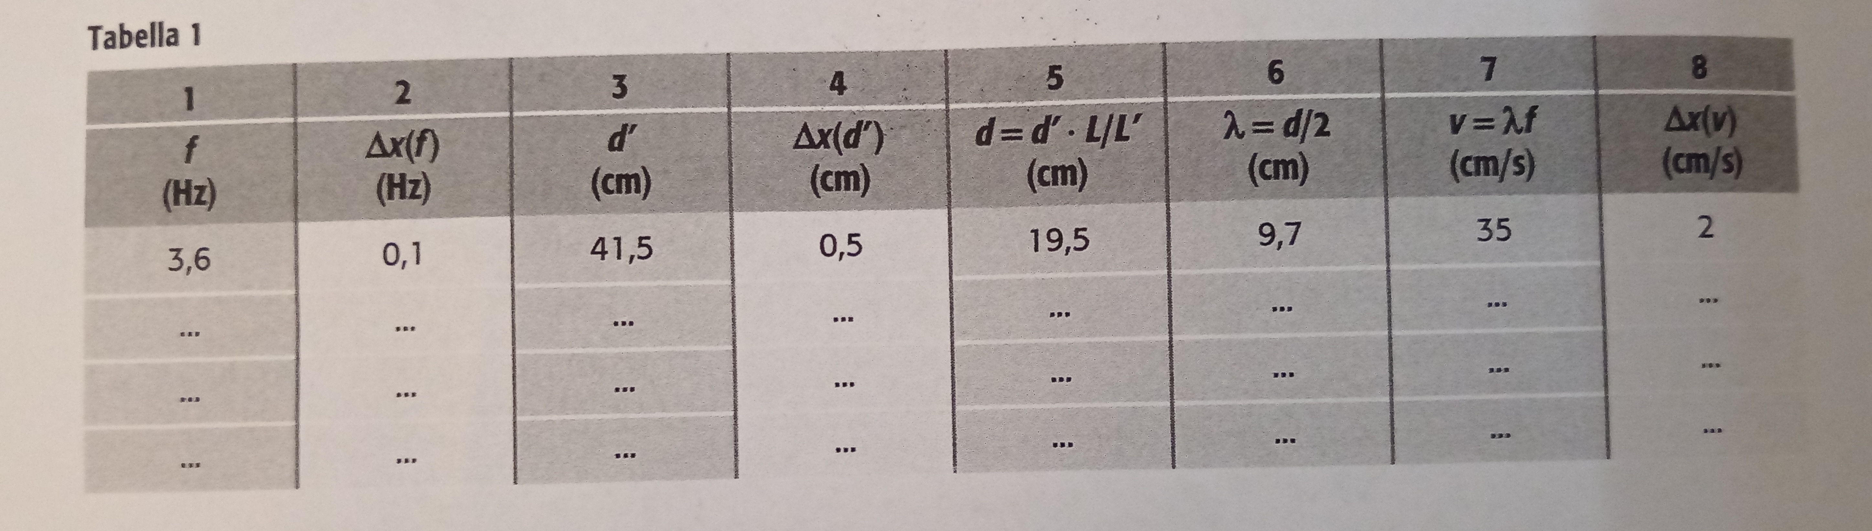
Elaborazione dei dati
Se d’ è la distanza fra i due segni sul foglio, la distanza d che sarebbe la distanza reale tra due onde. Partendo dalla proporzione:
d÷d’=L÷L’ da qui arriviamo a 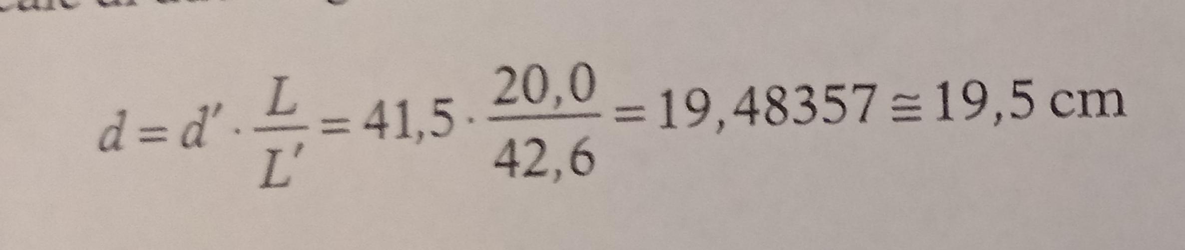
La lunghezza d'onda sarà quindi:
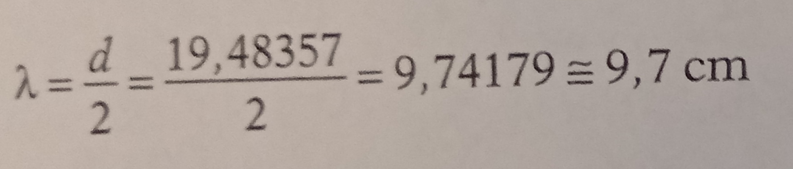
Infine la velocità dell'onda è:
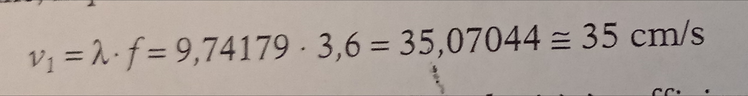
Analisi dei risultati e conclusioni
In base ai valori di velocità trovati da più misurazioni si può calcolare un valore medio. Potrai perciò sostenere di aver constatato che all’aumentare della frequenza diminuisce la lunghezza d'onda cosicché la velocità di propagazione rimanga uguale, provando così il legame che vige tra frequenza e lunghezza d'onda.

